
ISSN: 3121-259X

INVESTIGUM
VOL.1, Nº1 (Enero –Junio, 2025)
ISSN: 3121-259X
DOI:
Fecha de recepción: 02/01/2025
Fecha de aceptación: 01/02/2025
Fecha de publicación: 30/06/2025

Título del artículo. Formato centrado, en negrita (Máximo 15 palabras. No colocar lugares, regiones o instituciones) arial 14 fuente interlineado sencillo español

Trajectories and leadership identities of female in vocational and training high school: an exploratory studyarial (arial 12 Fuente interlineado sencillo ingles)

Nombres y apellidos: arial, fuente 9
Autor 1
Autor 2
Institución:
Correo:
Orcid :
País – ciudad

Nota importante:

La presente plantilla es una guía para que los autores organicen el contenido. La revista luego maqueta con una línea gráfica final, que no debe ser utilizada por los autores. Solo se debe ajustar el artículo con los siguientes lineamientos.

La extensión de los trabajos será entre 3000 y 5000 palabras.

RESUMEN

La extensión del resumen será entre 150 a 250 palabras.
El resumen debe presentar el objetivo del trabajo, las estrategias metodológicas implementadas para su consecución y los principales resultados o hallazgos.

Palabras clave: tres (03) palabras claves separadas por coma extraídas del Tesauro de la UNESCO.

ABSTRACT

INTRODUCCIÓN
La introducción cumple la función de presentar al lector el tema de investigación. Con cada párrafo que se vaya elaborando se expresarán ideas fuerza que acercarán al lector a comprender mejor el problema de investigación, la justificación y la relevancia del tema, sus antecedentes investigativos, la teoría o teorías fundantes en la que se enmarca el estudio y finalmente el objetivo u objetivos del trabajo de investigación.
También dependiendo del tipo y enfoque de investigación se requerirá exponer en mayor o menor detalle el contexto en el cual se realiza el estudio.
Varios manuales coinciden en que estructuralmente, una introducción no se restringe a un canon tan claramente como la sección del resumen, si bien se ha construido consenso sobre tres puntos que deberían aparecer siempre: el objetivo general de la investigación, la relevancia del estudio y los antecedentes consultados; así como la redacción predominantemente en tiempo verbal presente de indicativo (Cisneros & Olave, 2012).
Para facilitar la elaboración de la introducción se sugiere una breve guía de preguntas que orientarán el desarrollo de este apartado.
El ejercicio consiste en ir desarrollando las respuestas de cada punto y con ello se conseguirá una introducción que presente el tema de forma bastante completa para el lector, y por sobre todo que responda a las directrices de la revista para su publicación.
Las principales preguntas propuestas son:
¿Cuál es el tema que se aborda en este artículo?
¿Cuál es el problema de investigación? (Problema o vacío en el conocimiento que se buscará resolver con la investigación)
¿Por qué es importante abordar este tema, cuál es su relevancia? (Justificación)
¿Qué teoría o teorías sustentan el trabajo, es decir, qué marco teórico se utiliza? ¿Cuáles son los principales postulados, premisas, axiomas o términos más importantes del tema, qué variables o categorías de análisis ocupa? ¿Según qué autores?)
¿Qué estudios previos hay al respecto? ¿Qué se puede citar de ellos? ¿Qué aporta este trabajo a estos antecedentes?
¿En qué contexto se realiza esta investigación? Antecedentes históricos, sociales, culturales, legales, demográficos, según sea el caso se hará uso de uno o varios tópicos, y requerirá mayor o menor detalle del contexto, incluso esto se puntualiza en mayor detalle para estudios cualitativos, y más si son con un enfoque etnográfico.
Finalmente, para cerrar el apartado de la introducción se mencionarán las hipótesis (si las hubiera), y el o los objetivos que marcarán el propósito del estudio.

MÉTODOS Y MATERIALES
En este apartado se espera que los autores desarrollen una descripción breve de la metodología utilizada: Por ejemplo, dando a conocer si el enfoque es cuantitativo o cualitativo, o quizás mixto.
El tipo de investigación, pudiendo ser exploratorio, descriptivo, relacional, explicativo, predictivo o aplicativo, o según sea la clasificación que utilice su autor de base.
También es importante exponer el diseño utilizado, si fue observacional o experimental; transversal o longitudinal; fenomenológico; constructivista, u otra.
Indicar la población de estudio, los informantes claves o la muestra y el sistema de muestreo según correspondan.
Las técnicas de recolección o producción de datos, por ejemplo, en lo cuantitativo se pudo dar valer del censo, la encuesta, la observación estructurada u otros. En lo cualitativo sobresalen las entrevistas, la revisión documental, la observación etnográfica, etc. Es importante recalcar, que se debe también mencionar el instrumento de recolección y/o los materiales de apoyos utilizados para la producción de datos en cada caso, como la guía de entrevista, de observación, la bitácora, entre otros.
Otros elementos a exponer en este apartado son las Consideraciones éticas, los Criterios de Inclusión y Exclusión; y las limitaciones si fuese el caso.
Estos elementos sugeridos permitirán a los lectores conocer las estrategias metodológicas, además de valorar su rigor y coherencia, así como la replicabilidad de los procedimientos y del estudio.

RESULTADOS Y DISCUSIÓN
- Los gráficos deben presentarse en formato editable.
- Deben incluirse los gráficos, tablas y figuras con norma APA 7ma edición.
En este apartado se exponen los hallazgos, lo trascendente del estudio expresado con cierto detalle en la exposición que sostenga el porqué del trabajo: justificando las conclusiones a las que se arribó. Los resultados deben ser objetivos y claros demostrando que son la consecuencia lógica de la metodología utilizada.
No se debe ser reiterativo, es decir, no debe de exponer un mismo dato o conjunto de datos en más de un formato, ya sea texto, cuadros o gráficas. Es suficiente sólo una forma de presentación. Así también los datos deben presentarse estableciéndose un orden lógico y sistemático, que a su vez permitan la discusión con la teoría que sustenta el trabajo, así como con antecedentes de otras investigaciones resaltando similitudes y contraposiciones.
También durante la discusión se podrá exponer las interpretaciones del autor, como explicaciones de principios, regularidades y las consecuentes generalizaciones del trabajo, en los casos que amerite.
Finalmente, debe subrayarse la novedad científica, lo controversial, las perspectivas y prospectivas teóricas, las aplicaciones prácticas y la pertinencia del trabajo en relación a la línea de investigación.
Las tablas y los gráficos son claves, de ser necesarios, o sea cuando estos objetivamente ilustren los resultados obtenidos (Cuando se requiera el apoyo de gráficos, fotos, cuadros o mapas, no debe excederse de dos).

Figuras y Tablas

Las figuras y tablas solo serán utilizadas cuando los investigadores las consideren imprescindibles. Su enumeración será la arábiga. de acuerdo con su orden de aparición y se hará referencia a ellas en el texto más cercano a la misma. Las figuras y tablas deberán ser nítidas. Las fotografías y figuras precisarán ser originales, a color, en blanco y negro o tonos de gris, con una resolución mínima de 200 dpi (puntos por pulgada). Las leyendas han de ser claras y concisas, capaces de explicar su contenido, ubicadas en la parte superior, justificadas a la izquierda, tal y como se observa en la Figura 1, y de igual forma para la Tabla 1.

El título de las imágenes debe utilizar fuente tamaño 12, centrado y en negritas. El texto descriptivo de las imágenes debe utilizar fuente tamaña 12 sin negritas. Todas las imágenes deben estar citadas en el texto con la misma etiqueta utilizada (Figura 1, Figura 2, etc.). En la figura 1 se presenta un ejemplo de imagen.

Figura 1.
La leyenda debe explicar claramente la figura correspondiente.
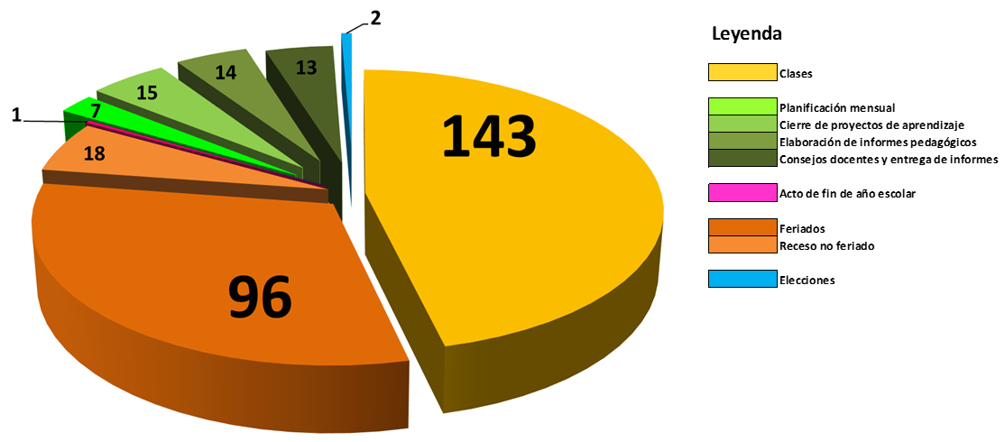
Fuente: Autor (año).

Tabla 1.
Tipos de letra, justificación y tamaño.
Letra | Tamaño | Letra | Justificación
Titulo | 16pt | Arial | Centrada
Autores | 10pt | Arial | Centrada
Texto | 10pt | Arial | Justificada
Ecuación | 10pt | Arial | Justificada
Figura | 10pt | Arial | Justificada
Tabla | 10pt | Arial | Justificada
Fuente: Autor (año).

Formato del texto: Georgia 11 puntos, justificado, interlineado 1.5 Párrafos sin espaciado anterior ni posterior.
Interpreta los resultados en relación con estudios previos, discutiendo sus implicaciones y limitaciones.

CONCLUSIONES
No se repite lo anteriormente dicho. El autor expresa su criterio, su postura específica frente al tema y lo sustenta de conformidad con los datos obtenidos y una argumentación teórica con plena consistencia en aquellos. No debe salirse de este rango, no debe caer en la subjetividad, evite argumentaciones sin evidencia fáctica-reflexiva de los mismos.
Y finalmente, en caso de que existan indicios o interrogantes no resueltos, plantéelos en este apartado compartiendo la tarea pendiente con otros investigadores que pueden acompañar y ampliar el estudio.

SOBRE LAS CITAS EN NORMA APA 7
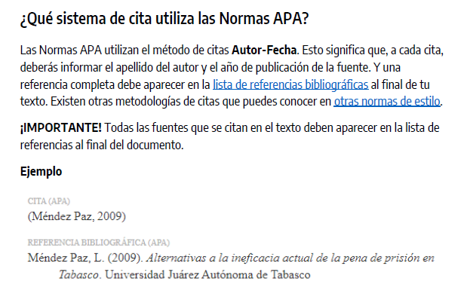

Use et al. en todas las citas de un trabajo con tres o más autores, siempre que no haya ambigüedad con respecto a la fuente
Referencias (ejemplos)

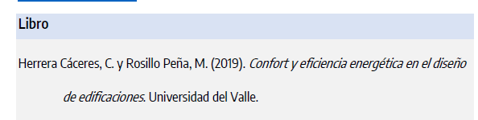
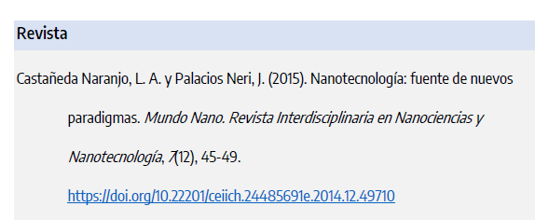

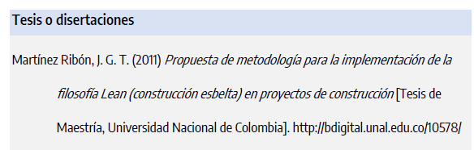
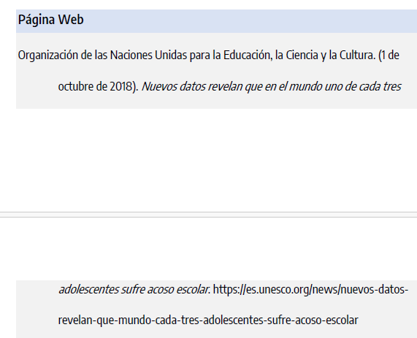

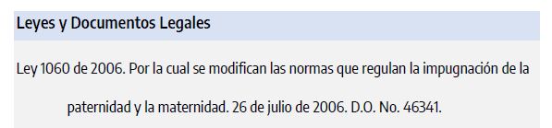

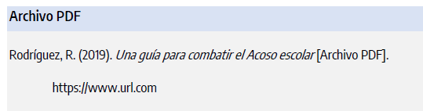
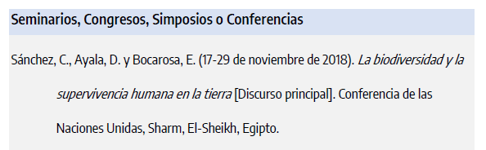
En este apartado se expondrán todas las fuentes consultadas y citadas en el artículo. Ya sean que fueran presentadas como citas directas o indirectas, se enlistan por orden alfabético (sin separación de espacios) según las recomendaciones de las Normas de Estilo APA (Séptima Edición). Se recomienda no citar páginas de internet cuyos contenidos no estén debidamente comprobados y que no mantengan estándares de calidad requeridos para un artículo científico (ejemplos: rincón del vago, monografías de dudosa procedencia, entre otras).
Para facilitar las Referencias de la American Psychological Association puede utilizar el gestor de Referencias de Word, u otro programa de su agrado como Zotero, Mendeley u otro.
Para más detalles consultar el Manual de Normas APA 7ma edición en: https://normas-apa.org/wp-content/uploads/Guia-Normas-APA-7ma-edicion.pdf

Formato del texto: arial 11 puntos, justificado, interlineado 1.5. Párrafos sin espaciado anterior ni posterior.

